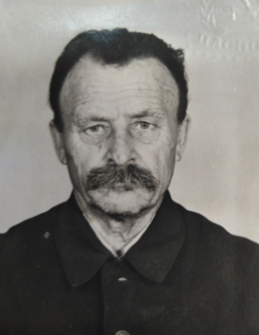
гв. лейтенант
Юдин Роман Илларионович, 1911 г.р.,
Медаль «За боевые заслуги» 17.09.1943г.

